РОБОТА В ГРУПАХ.

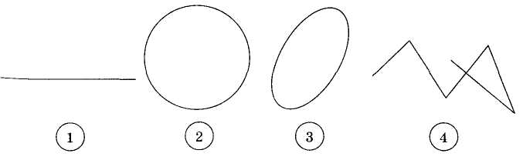
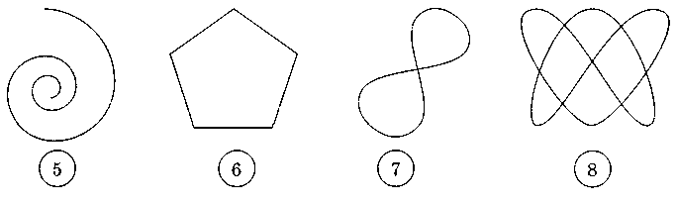
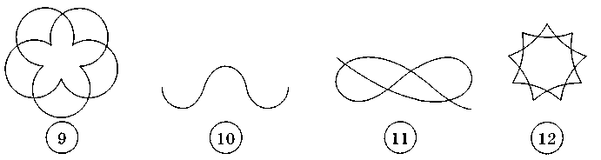

Укажіть відповідні номери ліній:
а) замкнених_______________________________
б) незамкнених_________________________________
в) які самоперетинаються_________________________
г) замкнених без самоперетинання_________________
д) замкнених, які самоперетинаються_______________

